用数字多用电表粗测待测电阻所得数据见表一。

经误差分析，待测电阻阻值为 $\left(324.79±0.03\right)Ω$。

通过电桥法测量待测电阻阻值的相关数据见表二。

当比例臂电阻比例为 $0.01$ 时，计算得待测电阻阻值为 $323.200Ω$，与粗测值相对误差为 $0.48832\%$。

当比例臂电阻比例为 $0.1$ 时，计算得待测电阻阻值为 $322.60Ω$，与粗测值相对误差为 $0.67306\%$。

当比例臂电阻比例为 $1$ 时，计算得待测电阻阻值为 $324.6Ω$，与粗测值相对误差为 $0.05727\%$。

当比例臂电阻比例为 $10$ 时，计算得待测电阻阻值为 $322Ω$，与粗测值相对误差为 $0.858\%$。

当比例臂电阻比例为 $100$ 时，计算得待测电阻阻值为 $310Ω$，与粗测值相对误差为 $4.55\%$。

保持电源电压 $U_{AC}=3.0V$ 不变，测量电桥平衡状态下，电桥灵敏度S随电阻箱接入电路的有效阻值R变化的相关数据见表三。

当电阻箱接入电路的有效阻值为 $32320.0Ω$ 时，电桥灵敏度为 $0.0456V$。

当电阻箱接入电路的有效阻值为 $3226.0Ω$ 时，电桥灵敏度为 $0.0452V$。

当电阻箱接入电路的有效阻值为 $324.6Ω$ 时，电桥灵敏度为 $0.6706V$。

当电阻箱接入电路的有效阻值为 $32.2Ω$ 时，电桥灵敏度为 $0.248V$。

当电阻箱接入电路的有效阻值为 $3.1Ω$ 时，电桥灵敏度为 $0.68935V$。

保持电桥比例臂电阻比例 $\frac{R_{1}}{R_{2}}=0.01$ 不变，测量电桥平衡时电桥灵敏度随电源电压 $U_{AC}$ 的变化的相关数据见表四。

当电源电压为 $1.0V$ 时，电桥灵敏度为 $0.014V$。

当电源电压为 $2.0V$ 时，电桥灵敏度为 $0.029V$。

当电源电压为 $3.0V$ 时，电桥灵敏度为 $0.0456V$。

当电源电压为 $3.5V$ 时，电桥灵敏度为 $0.0621V$。

当电源电压为 $4.0V$ 时，电桥灵敏度为 $0.0724V$。

当电源电压为 $5.0V$ 时，电桥灵敏度为 $0.0889V$。

当电源电压为 $6.0V$ 时，电桥灵敏度为 $0.111V$。

电桥灵敏度随电源电压变化的曲线见图二。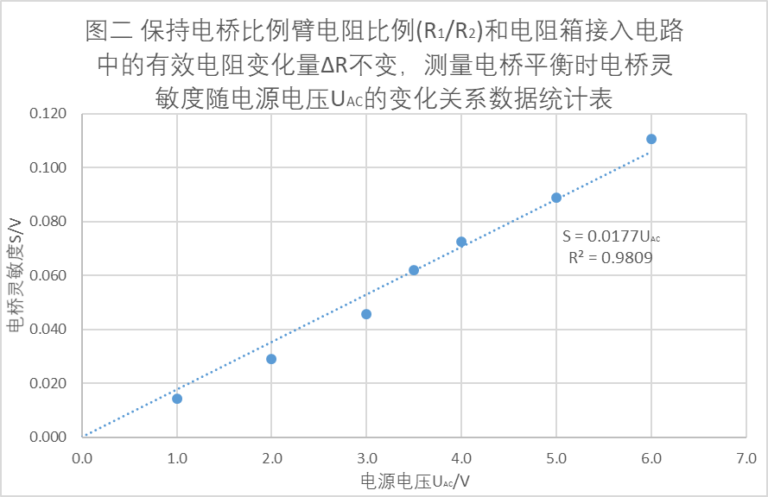

由图二可知，在一定范围内，误差允许的前提下，电桥灵敏度与电源电压成正比关系，相关系数为 $0.99$。

设计一种方法，通过一个滑动变阻器、一个电阻箱来测量未知电阻 $R_{x}$：

**方法一：**（1）按照图三连接电路；

（2）调节滑动变阻器滑片并同时观察电压表示数，直至电压表示数为电源电压的 $\frac{1}{2}$；

图三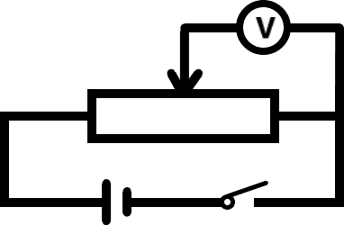

（3）保持滑动变阻器滑片位置不动，按照图四连接电路；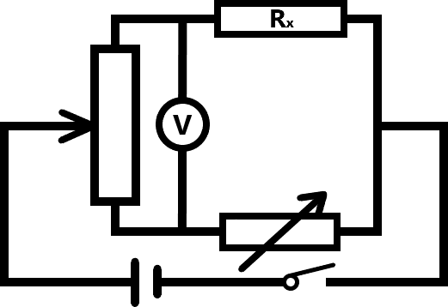

图四

（4）调节电阻箱接入电路的有效阻值并同时观察电压表示数，直至电压表示数变为 $0$，此时读取电阻箱接入电路的有效阻值，即为待测电阻的阻值。

由法一得到电阻箱阻值即待测电阻阻值为 $335.6Ω$，与粗测值相对误差为 $3.328\%$。

**方法二：**（1）按照图五连接电路，将滑动变阻器的滑片调节至较为靠近中间的位置（防止若滑动变阻器的滑片位置过于靠近两端，无论如何调节电阻箱都无法使电压表示数变为 $0$）；

（2）调节电阻箱接入电路的有效阻值并同时观察电压表示数，直至电压表示数变为 $0$，此时读取此时电阻箱的阻值 $R$；

（3）交换电阻箱和待测电阻的位置，并重复步骤（2），再次读取电阻箱的阻值 $R^{'}$。

（4）设滑动变阻器滑片上端的电阻值为 $R_{1}$，下端的电阻值为 $R_{2}$，在第一次读取电阻箱的阻值时，待测电阻的阻值可以表示为 $R_{x}=R\frac{R_{1}}{R_{2}}$，在第二次读取电阻箱的阻值时，待测电阻的阻值可以表示为 $R_{x}=R^{'}\frac{R_{2}}{R_{1}}$。两式相乘并开方，正好消去未知的 $R_{1},R_{2}$，得到待测电阻的阻值为 $R_{x}=\sqrt{RR^{'}}$。

由法二测得 $R=370.4Ω$， $R^{'}=284.6Ω$，计算得待测电阻阻值 $R_{x}=324.7Ω$，与粗测值相对误差为 $0.02771\%$。